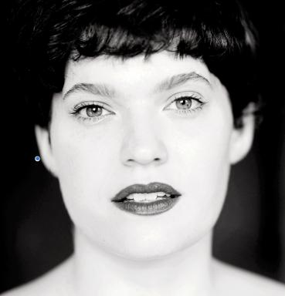 Florence HINARD Docteure en Esthétique, Sciences et Technologies des Arts, Artiste-chercheuse associée au Laboratoire Scènes du Monde de l’Université Paris 8, Psychosociologue Animatrice d’ateliers d’écriture indépendante.

Présentation

Florence Hinard est Docteure en Esthétique, Sciences et Technologies des Arts et artiste-chercheuse associée au Laboratoire Scènes du Monde de l’Université Paris 8. Son travail s’inscrit dans le champ de la Recherche-création, celui de la Sociologie clinique et de l’Ethnoscénologie, une discipline qui explore les formes vivantes de performance et de transmission dans les arts de la scène. Sa recherche interroge les relations entre création artistique, mémoire des pratiques et circulation des savoirs par la co-création de dispositifs. Formée au théâtre et à la dramaturgie, elle a travaillé comme comédienne et collaboré avec différentes structures artistiques, notamment à l’Association de Recherche des Traditions de l’Acteur (ARTA) – Cartoucherie de Vincennes – autour du travail de l’acteur·ice et de la relation entre écritures et scène. Parallèlement à son travail artistique et universitaire, elle développe une pratique d’animation d’ateliers d’écriture et de recherche collective nourrie par sa formation en sociologie clinique et psychosociologie.

Publications

Article dans une revue (1)

Du corps-puzzle au processus de subjectivation de l’artiste-chercheuse : la mise en récits comme perspective épistémologique dialogique dans une recherche-création.
Florence Hinard
Inter-Lignes, 2025, 35, pp.104
Article dans une revue
hal-05561920v1

Communication dans un congrès (2)

Devenir Centauresse : Vécu d’une expérience en recherche-création de l'analyse d'implication au processus de création collaboratif.
Florence Hinard
Approches croisées des Sciences sociales et des Arts. Du terrain à la production des savoirs, Université Clermont Auvergne; MSH Clermont-Ferrand; Clermont Auvergne Metropole; Cycle des Hautes Études de la Culture (CHEC); Institut Lettres, Langues, Sciences humaines et sociales, UFR Lettres, Cultures et Sciences Humaines; CERMI CNRS UMR 8041; Agence Nationale de la Recherche (ANR); Institut Universitaire de France, Nov 2025, Clermont Ferrand (FR), France
Communication dans un congrès
hal-05396869v1
Ethnoscénologie : histoire d’une discipline nouvelle, de sa fondation à son essor
Florence Hinard
18e Journée du patrimoine culturel immatériel, Maison des cultures du monde, Oct 2022, Alliance française de Paris, France
Communication dans un congrès
hal-05396856v1

Proceedings/Recueil des communications (1)

Participation à la création et au développement des podcasts dans le cadre de l'Exposition podcasts | Patrimoine vivant en ethnoscénologie
Florence Hinard
Exposition podcasts | Patrimoine vivant en ethnoscénologie, Sep 2021, Maison des sciences de l'Homme Paris Nord, France. 2024
Proceedings/Recueil des communications
hal-05396900v1

